LABORATÓRIO DE Física & Astronomia

No laboratório de Física e Astronomia são realizados estudos em Astronomia e Física da Relação Sol-Terra. São realizados estudos em Astrofísica experimental, supernovas e simulação numérica de galáxias, plasma astrofísicos, física solar, física da relação Sol-Terra, aeronomia e clima espacial. O grupo de pesquisa recebe estudantes de graduação em Física, Matemática, Química, Ciência da Computação e Engenharias.

Coordenação Geral: Prof. Dr. Paulo Roberto Fagundes

Currículo Lattes: http://lattes.cnpq.br/2925678920762151

Diretório do CNPq: http://dgp.cnpq.br/dgp/espelhogrupo/1120813324825293
http://dgp.cnpq.br/dgp/espelhogrupo/8772749309567161
http://dgp.cnpq.br/dgp/espelhogrupo/6454658600498964
http://dgp.cnpq.br/dgp/espelhogrupo/0408397640149328
http://dgp.cnpq.br/dgp/espelhogrupo/2346008503146426
http://dgp.cnpq.br/dgp/espelhogrupo/2104353313768358
http://dgp.cnpq.br/dgp/espelhogrupo/6392520134382419
http://dgp.cnpq.br/dgp/espelhogrupo/9489921255083166
http://dgp.cnpq.br/dgp/espelhogrupo/6831829935529592

Infraestrutura
Mesa Reunião, sala de professores/pesquisadores e mesas para alunos
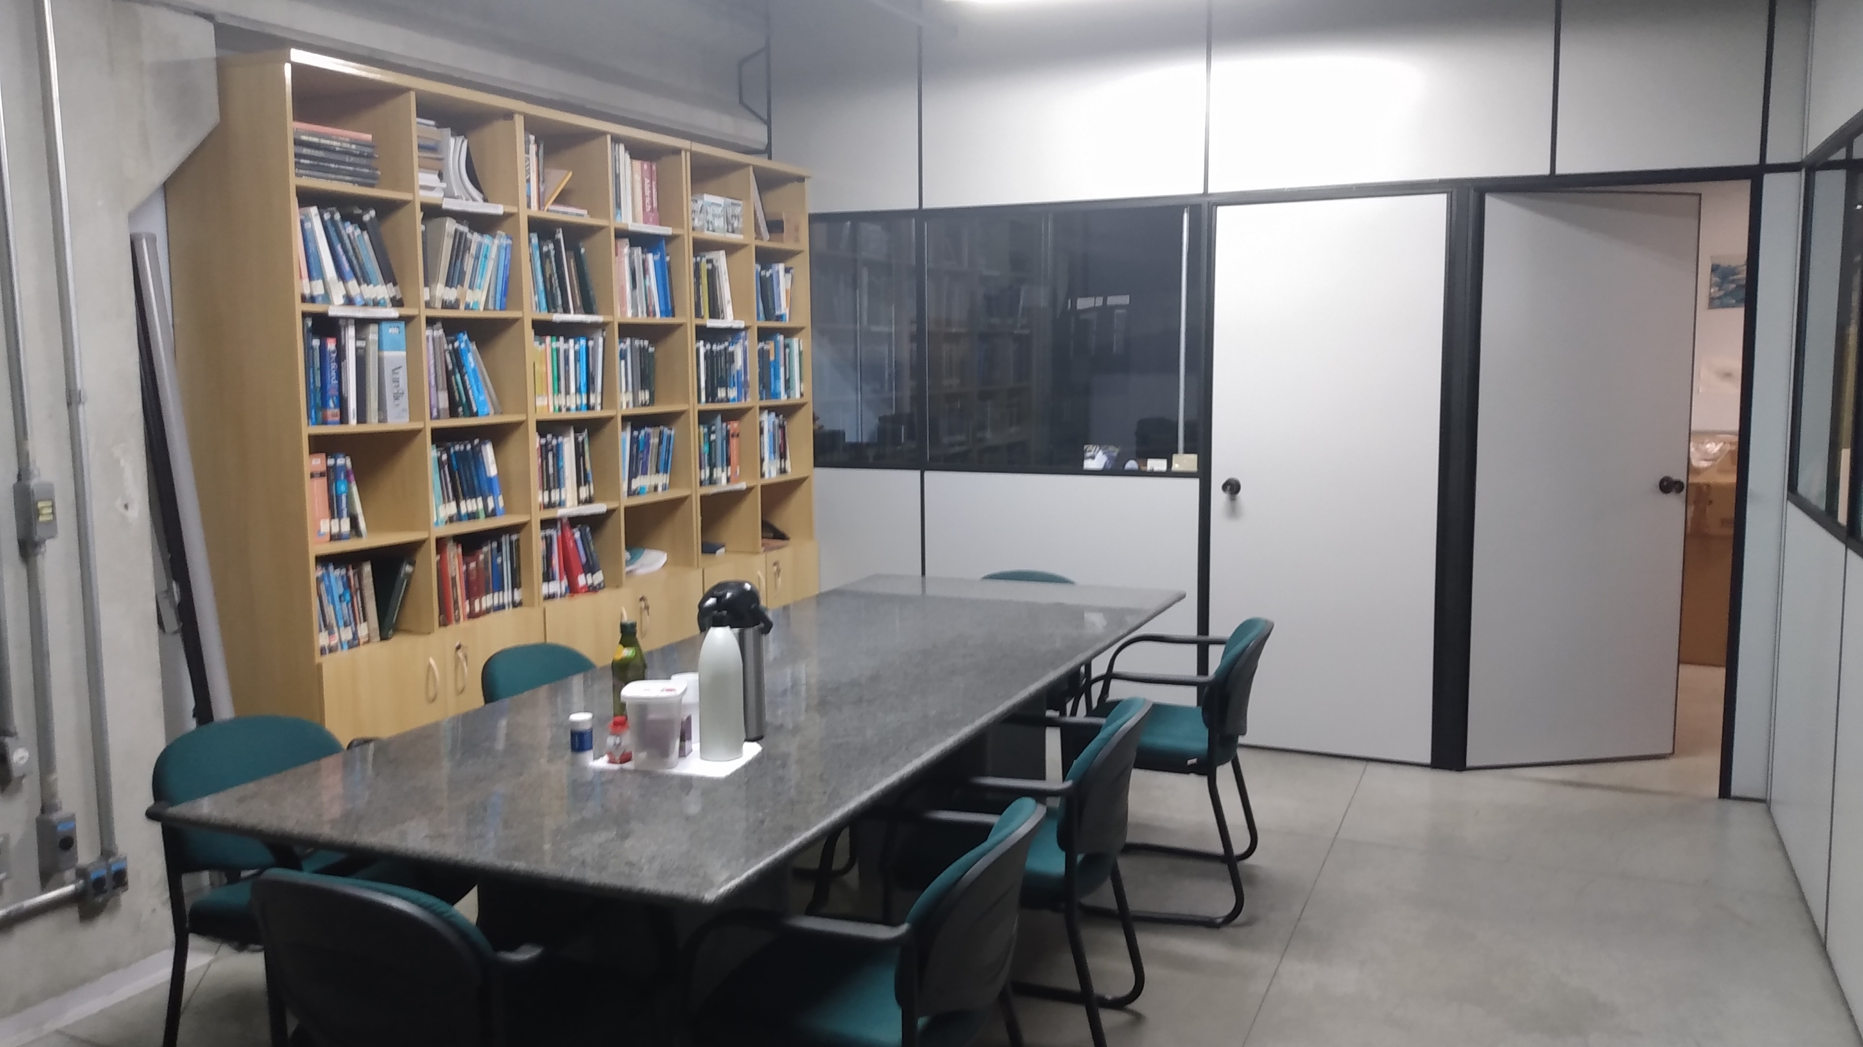

Sala óptica